**LAB 20: Định Tuyến Sử Dụng Switch Layer3**

**I. Mô hình bài Lab :**

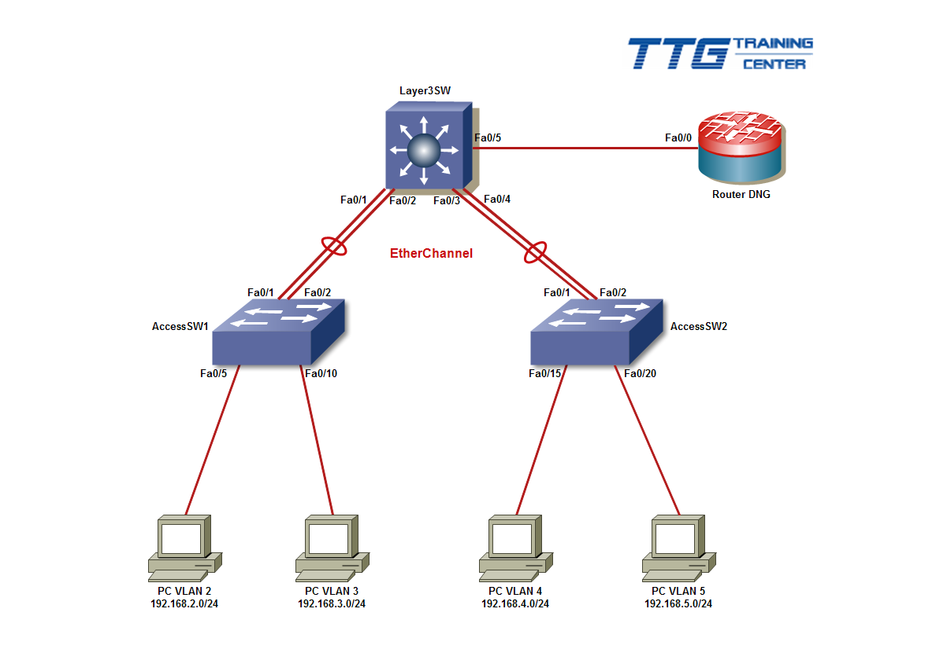

**II. Các bước thực hiện :**

- Cấu hình trunking giữa các Switch

- Etherchannel để tăng băng thông và chia tải từ các Switch Access đến Layer3 Switch

- Sử dụng giao thức VTP để đồng bộ thông tin VLAN giữa các Switch

- Tạo thông tin VLAN trên switch VTP Server gồm 4 VLAN:

+VLAN 2 : Kế Toán sử dụng lớp mạng 192.168.2.0

+VLAN 3 : Kinh Doanh sử dụng lớp mạng 192.168.3.0

+VLAN 4 : Giám Đốc sử dụng lớp mạng 192.168.4.0

+VLAN 5 : IT sử dụng lớp mạng 192.168.5.0

- Trên các Switch Access lần lượt có các cổng thuộc VLAN như sau :

+fa0/5 đến fa0/9 thuộc VLAN 2

+fa0/10 đến fa0/14 thuộc VLAN 3

+fa0/15 đến fa0/19 thuộc VLAN 4

+fa0/20 đến fa0/24 thuộc VLAN 5

- Đảm bảo Layer3 Switch là RootBrdge trong STP

- Sử dụng các Layer3 Switch để định tuyến giữa các VLAN

- Định tuyến giữa Layer3 Switch và Router

1. Cấu hình trunking giữa các Switch

**- Layer3SW:** Switch(config)#hostname Layer3SW Layer3SW(config)#interface range fa0/1 - 4

Layer3SW(config-if-range)#switchport mode trunk

**- AccessSW1:**

Switch(config)#hostname AccessSW1

AccessSW1(config)#interface range fa0/1 - 2

AccessSW1(config-if-range)#switchport mode trunk

**- AccessSW2:**

Switch(config)#hostname AccessSW2

AccessSW2(config)#interface range fa0/1 - 2

AccessSW2(config-if-range)#switchport mode trunk

2.Sử dụng Etherchannel để tăng băng thông và chia tải từ các Switch Access đến Layer3 Switch

**- Layer3SW:**

Layer3SW(config)#interface port-channel 1

Layer3SW(config-if)#exit

Layer3SW(config)#interface range fa0/1 – 2

Layer3SW(config-if-range)#channel-group 1 mode active

Layer3SW(config-if)#exit

Layer3SW(config)#interface port-channel 2

Layer3SW(config-if)#exit

Layer3SW(config)#interface range fa0/3 – 4

Layer3SW(config-if-range)#channel-group 2 mode active

**- AccessSW1:**

AccessSW1(config)#interface port-channel 1

AccessSW1(config-if)#exit

AccessSW1(config)#interface range fa0/1 – 2

AccessSW1(config-if-range)#channel-group 1 mode active

**- AccessSW2:**

AccessSW2(config)#interface port-channel 2

AccessSW2(config-if)#exit

AccessSW2(config)#interface range fa0/1 – 2

AccessSW2(config-if-range)#channel-group 2 mode active

3. Sử dụng giao thức VTP để đồng bộ thông tin VLAN giữa các Switch:

**- Layer3SW:**

Layer3SW(config)#vtp domain TTG Layer3SW(config)#vtp password 123

Layer3SW(config)#vtp mode server

**- AccessSW1:** AccessSW1(config)#vtp domain TTG AccessSW1(config)#vtp password 123

AccessSW1(config)#vtp mode client

**- AccessSW2:**

AccessSW2(config)#vtp domain TTG AccessSW2(config)#vtp password 123

AccessSW2(config)#vtp mode client

4. Tạo thông tin VLAN trên switch VTP Server gồm 4 VLAN:

+VLAN 2 : Kế Toán sử dụng lớp mạng 192.168.2.0

+VLAN 3 : Kinh Doanh sử dụng lớp mạng 192.168.3.0

+VLAN 4 : Giám Đốc sử dụng lớp mạng 192.168.4.0

+VLAN 5 : IT sử dụng lớp mạng 192.168.5.0

Do chúng ta đang sử dụng giao thức VTP để đồng bộ thông tin VLAN cho toàn bộ Switch trong hệ thống nên để tạo thông tin VLAN bắt buộc phải làm trên Switch **VTP Server** trong trường hợp này **Layer3SW**

**- Layer3SW :**

Layer3SW(config)#vlan 2

Layer3SW(config-vlan)#name KeToan Layer3SW(config-vlan)#exit Layer3SW(config)#vlan 3

Layer3SW(config-vlan)#name KinhDoanh Layer3SW(config-vlan)#exit Layer3SW(config)#vlan 4

Layer3SW(config-vlan)#name GiamDoc Layer3SW(config-vlan)#exit Layer3SW(config)#vlan 5

Layer3SW(config-vlan)#name IT Layer3SW(config-vlan)#exit

Sau đó kiểm tra lại việc đồng bộ thông tin VLAN trên các AccessSW1 và AccessSW2 bằng lệnh

**show vlan brief** để đảm bảo chắc chắn có thông tin về các VLAN mới tạo ở trên

5. Trên các Switch Access lần lượt có các cổng thuộc VLAN như sau :

**- AccessSW1:**

AccessSW1(config)#interface range fa0/5 - 9

AccessSW1(config-if-range)#switchport access vlan 2

AccessSW1(config-if-range)#exit

AccessSW1(config)#interface range fa0/10 - 14

AccessSW1(config-if-range)#switchport access vlan 3

AccessSW1(config-if-range)#exit

AccessSW1(config)#interface range fa0/15 – 19

AccessSW1(config-if-range)#switchport access vlan 4

AccessSW1(config-if-range)#exit

AccessSW1(config)#interface range fa0/20 - 24

AccessSW1(config-if-range)#switchport access vlan 5

**- AccessSW2:**

AccessSW2(config)#interface range fa0/5 - 9

AccessSW2(config-if-range)#switchport access vlan 2

AccessSW2(config-if-range)#exit

AccessSW2(config)#interface range fa0/10 - 14

AccessSW2(config-if-range)#switchport access vlan 3

AccessSW2(config-if-range)#exit

AccessSW2(config)#interface range fa0/15 – 19

AccessSW2(config-if-range)#switchport access vlan 4

AccessSW2(config-if-range)#exit

AccessSW2(config)#interface range fa0/20 - 24

AccessSW2(config-if-range)#switchport access vlan 5

6. Đảm bảo Layer3 Switch là RootBrdge trong STP:

Layer3SW(config)#spanning-tree vlan 1-5 root primary

7. Sử dụng các Layer3 Switch để định tuyến giữa các VLAN:

Để định tuyến giữa các VLAN trên switch Layer3 ta sẽ đặt địa chỉ cho các interface VLAN

2,3,4,5 và dùng các interface này để làm gateway cho các PC bên dưới (các interface VLAN gọi là SVI: Switch Virtual Interface)

-Bật tính năng định tuyến

Layer3SW(config)#ip routing

-Đặt địa chỉ Ip cho các interface VLAN theo lớp mạng tương ứng đã phân ở trên, cụ thể như sau:

Layer3SW(config)#interface vlan 2

Layer3SW(config-if)#ip address 192.168.2.1 255.255.255.0

Layer3SW(config-if)#no shutdown Layer3SW(config-if)#exit Layer3SW(config)#interface vlan 3

Layer3SW(config-if)#ip address 192.168.3.1 255.255.255.0

Layer3SW(config-if)#no shutdown Layer3SW(config-if)#exit Layer3SW(config)#interface vlan 4

Layer3SW(config-if)#ip address 192.168.4.1 255.255.255.0

Layer3SW(config-if)#no shutdown Layer3SW(config-if)#exit Layer3SW(config)#interface vlan 5

Layer3SW(config-if)#ip address 192.168.5.1 255.255.255.0

Layer3SW(config-if)#no shutdown

Layer3SW(config-if)#exit

-Đặt địa chỉ Ip cho các PC để kiểm tra việc định tuyến giữa các VLAN đã thành công hay chưa:

**PCVLAN2 :**

Ip Address : 192.168.2.10

Subnet Mask: 255.255.255.0

Gateway : 192.168.2.1

**PCVLAN3 :**

Ip Address : 192.168.3.10

Subnet Mask: 255.255.255.0

Gateway : 192.168.3.1

**PCVLAN4 :**

Ip Address : 192.168.4.10

Subnet Mask: 255.255.255.0

Gateway : 192.168.4.1

**PCVLAN5 :**

Ip Address : 192.168.5.10

Subnet Mask: 255.255.255.0

Gateway : 192.168.5.1

- Sau đó từ các PC sử dụng lệnh Ping để kiểm tra quá trình định tuyến thành công hay không, kết quả các PC phải Ping được lẫn nhau

**8.Định tuyến giữa Layer3 Switch và Router:**

**- Layer3SW:**

Layer3SW(config)#interface fa0/5

Layer3SW(config-if)#no switchport

Layer3SW(config-if)#ip address 192.168.6.1 255.255.255.0

Layer3SW(config-if)#no shutdown

Layer3SW(config-if)#exit

- Cấu hình giao thức định tuyến RIPv2

Layer3SW(config)#router rip

Layer3SW(config-router)#version 2

Layer3SW(config-router)#network 192.168.2.0

Layer3SW(config-router)#network 192.168.3.0

Layer3SW(config-router)#network 192.168.4.0

Layer3SW(config-router)#network 192.168.5.0

Layer3SW(config-router)#network 192.168.6.0

**- Router DNG :** Router(config)#hostname DNG DNG(config)#interface fa0/0

DNG(config-if)#ip address 192.168.6.2 255.255.255.0

DNG(config-if)#no shutdown DNG(config-if)#exit DNG(config)#router rip DNG(config-router)#version 2

DNG(config-router)#network 192.168.6.0

- Kiểm tra bảng định tuyến của Router và Layer3Switch sử dụng lệnh **show ip route**

**Một số lệnh liên quan đến bài Lab :**

**1. Cấu hình Port Channel**

|  |  |
| --- | --- |
| Layer3SW(config)#**interface range fa0/1 - 4** | Chuyển cấu hình vào chế độ interface  fa0/1 – 4 |
| Layer3SW(config-if-range)#**switchport mode trunk** | Cấu hình dải interface này sẽ hoạt động  ở chế độ trunk. |
| Layer3SW (config-if)#**switchport trunk**  **encapsulation dot1q** | Cấu hình giao thức 802.1q sẽ được sử  dụng để đóng gói dữ liệu trên đường trunk. |

|  |  |
| --- | --- |
| Layer3SW(config)#**interface port-channel 1** | Tạo ra một channel logical interface |
| Layer3SW (config)#**interface range**  **fastethernet 0/1 – 2** | Chuyển cấu hình vào chế độ interface. |
| Layer3SW(config-if-range)#**channel-group 1**  **mode active** | Tạo một Channel Group là 1 và đồng thời  gán hai interface fa0/1 và fa0/2 trở thành thành viên của Channel Group này. |

**2. Định tuyến giữa Layer3 Switch**

Layer3SW(config)#**ip routing** Bật tính năng định tuyến trên Switch Layer 3